

申报编号：
中国高等教育文献保障系统
CALIS全国农学文献信息中心研究项目
结题报告

项目名称： | 基于校外访问代理系统的自动注册认证系统的设计与实现
项目类别 | E类：基于图书馆服务的技术应用研究
申请单位： | 华南农业大学图书馆
邮政编码： | 510642
通信地址： | 广州市华南农业大学图书馆
联 系 人： | 吴茵茵
电 话： | 020-85285789
传 真： | 020-85280144
电子信箱： | wu.yinyin@gmail.com
结题日期： | 2011年5月15日

一．研究背景、目的及意义
研究背景
认证(Authentication)又称鉴别，是指对用户身份的确定，它是防止非法人员对系统进行主动攻击的重要技术。对于维护系统安全所必需的授权、访问控制、日志审查等技术来说，认证是它们能够正常运行的基础。用户认证的应用十分广泛，在图书馆领域也扮演了重要的角色。
随着电子化、网络化的发展，国内外的电子资源在近十几年里得到了突飞猛进的发展。高校图书馆的电子资源也随之逐渐增多，期刊数据库、电子图书、学位论文数据库、标准文献数据库、网络版的检索工具一应俱全。但是高校图书馆购买或租用的电子资源，绝大多数被限制在校园网内使用，这样必然影响其合法用户在校外或出差等情况下对电子资源的充分利用,因此越来越多的高校图书馆引进了校外访问代理系统，如VPN，Ezproxy等。但是不管是VPN还是Ezproxy系统，他们都存在一个不可忽视的弱点：系统本身并不具备用户自动注册认证功能。
国外高校图书馆在校外访问代理方面比较普及，访问代理帐号在学生入学时即已跟学生ID和邮箱绑定，因此管理起来非常容易。而国内许多高校图书馆尽管引进了各种校外访问代理系统，但是由于缺少配套的用户自动注册认证系统，在使用过程中，需要读者上门递交申请单，再由图书馆员审核并手工输入帐号密码，频繁地在校外访问代理系统中登录，操作麻烦自不必说，安全问题也得不到保证，严重影响各种网络应用的高效运作，降低了安全系数，还可能会引起数据不一致等严重问题。
目前，全世界已有60多个国家的2,500多所图书馆正在使用Ezproxy系统。在中国大陆，北京理工大学图书馆是使用EZproxy的第一家用户，另外，北京化工大学、中国人民大学、山西大学和浙江嘉兴学院等图书馆都在使用。
针对我馆目前切实的需要，从提高校访问代理平台的管理效率的角度出发，本课题提出在Ezproxy系统的基础上开发一个用户自动注册认证系统，该认证系统跟Ezproxy系统可实现对接，从而提高工作效率，降低输入数据出错的概率，完善Ezproxy校外访问平台，使得师生能够快速有效地在校外使用校园内的网络电子资源。
研究意义
1.有效地维护网络安全
认证技术是信息安全理论与技术的一个重要方面，用于鉴别用户身份，限制非法用户访问网络资源。身份认证是安全系统中的第一道关卡，用户在访问安全系统之前，首先经过身份认证系统识别身份，然后由安全系统根据用户的身份和授权数据库决定用户是否能够访问某个资源。授权数据库由安全管理员按照需要进行配置。一旦身份认证系统被攻破，那么系统的所有安全措施将形同虚设。黑客攻击的目标往往就是身份认证系统。因此，完善的身份认证体系对维护网络安全起着十分重要的作用。
2.提高Ezproxy的管理效率
自动注册认证系统的优势在于无需管理员过多地介入，用户只需远程注册，本注册系统可以自动判断其是否属于合法用户，在判定用户名合法后，建立用户档案即可。这样可以使管理员摆脱繁杂的手工操作，加快帐号审批速度，大大提高Ezproxy的管理效率。
3.具有良好的兼容性和可移植性
由于该系统具有良好的扩展性和可集成性,图书馆在今后可以通过多种方式自由地使用该用户自动身份认证系统。当有新的图书馆应用系统安装的时候,可以方便快捷的移植到其他系统上，节省重复开发的人力物力。
二. 研究内容、思路及创新点
研究内容
本课题的研究内容是为Ezproxy校外访问系统设计一个用户自动身份认证系统，该认证系统提供一个完整的用户身份认证体系，使每一个用户对应于一个相应的电子身份，用户可以使用自己的电子身份访问网络中有权访问的任何系统，实现对用户的统一管理，统一认证和统一授权，实现单点登陆。
下面主要对用户自动身份认证系统模块的设计作出详细说明。该模块主要包括三项内容：用户注册、帐号关联和用户认证。
2.1 用户注册
用户注册是指用户在用户自动身份认证系统中注册帐号，以后这个帐号可以在所有使用用户自动身份认证系统的应用系统中使用。包括新用户注册和用户修改注册信息两部分。
以一名新用户注册为例说明其注册过程：
1.用户登陆系统。
2.用户向用户自动身份认证系统发出新用户注册请求。
3.服务查询用户注册库，如果该用户可以注册(没有同名ID等违背约束条件的情况发生)，那么将该用户的信息保存到用户注册库中。
4.当保存完毕后，用户自动身份认证系统响应用户，注册完成。
2.2 帐号关联
如果用户之前已经在相关的应用系统中拥有帐号，同时也已经设置了相应的权限，那么用户能够将这些应用系统的帐号与用户自动身份认证系统的帐号进行关联，使得用户登录用户自动身份认证系统之后，就能够自动使用相关的应用系统用户来访问应用系统。包括登记新的帐号关联、修改帐号关联和删除帐号关联。
下面以登记新的帐号关联为例说明其操作过程。
1.用户向用户自动身份认证系统发出帐号关联注册请求，用户提供了应用系统的标识A，同时提供了可以在该应用系统中使用的用户信息(可能包含用户名和密码等)。
2.服务首先向该应用系统A征询，用户信息是否合法。如果合法则响应服务。
3.如果收到合法响应，那么服务就将这个帐号关联注册信息保存到用户注册库中，以后该用户登录用户自动身份认证系统之后，就能够使用相应的应用系统A。
4.注册库完成保存操作后，用户自动身份认证系统响应用户，注册完成。
2.3 用户认证
用户认证为应用系统提供用户身份认证。包括身份认证组件模式和用户自动身份认证模式。
对于新建的应用系统，它的用户管理部分由用户中心来完成，自身不需要有用户系统。它的身份认证可以采用组件模式，认证流程如下所示：
1.用户使用在用户自动身份认证服务注册的用户名和密码(数字签名等)登陆应用系统A。
2.应用系统A，将用户名和密码连同自己的标识(应用系统A的标识)一起转发给用户自动身份认证服务，要求用户自动身份认证服务完成登录操作。
3.用户自动身份认证服务核查自己的应用系统注册库，看看应用系统A是否已经是用户自动身份认证服务的用户系统。同时在用户注册库中核查由应用系统A转发过来的用户名和密码。
4.待核查完毕后，用户自动身份认证服务响应应用系统A，登录完成。
5.应用系统A创建一个login Session，并将令牌返回给用户，以后用户端可以通过这个权限令牌持续访问应用系统A，直至登出系统或是会话超时。
2. 思路及创新点
本项目具有如下创新点:
(1) 支持Web服务技术框架，使得在对各个应用系统实施基于Web服务的应用集成的时候，能够使用这个用户自动身份认证系统，进行身份认证。
(2) 方便使用，能够尽可能地利用现有系统的身份认证模块及现有的用户设置和权限设置，尽量保护现有的投资，减少新用户设置和权限设置的费用，同时避免对现有系统进行大规模的修改。
(3) 具有良好的扩展性和可集成性,不仅能支持现有的应用系统及用户系统,当有新的图书馆应用系统安装的时候,这个用户自动身份认证系统还可以作为其身份认证模块的形式工作。 也就是说,新的应用系统可以不自带用户系统,完全可以通过集成该服务的形式来实现等价的功能。
(4) 具备灵活和方便的使用模式,使用者可以通过多种方式自由地使用该用户自动身份认证系统。
三． 研究过程、方法及步骤
首先，课题组对目前国内引进Ezproxy系统的高校图书馆进行调研，如北京理工大学图书馆、浙江嘉兴学院、北京化工大学、中国人民大学等，参考他们如何进行用户注册以及用户后台管理的方法。例如，北京理工大学图书馆采用的是加密狗技术（如下图所示），需要用户购买usb key，用户需要通过硬件认证的方式才能进行访问，提高了安全性，但需要用户随身携带usb key，并安装驱动程序，用户操作起来较为麻烦。
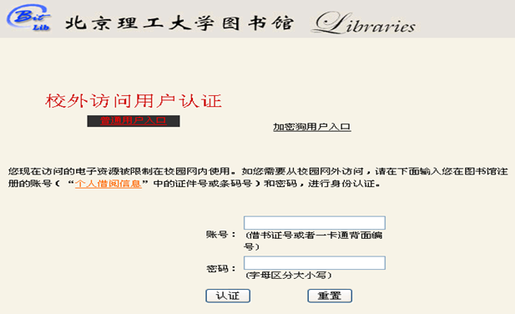
北京理工大学图书馆Ezproxy登录界面
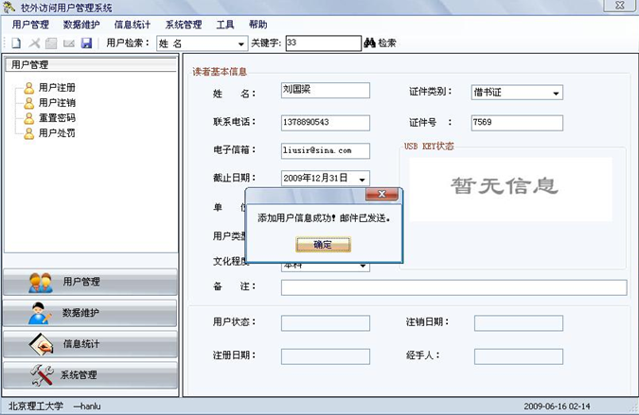
北京理工大学图书馆Ezproxy管理界面
另一个较有代表性的做法是浙江嘉兴学院图书馆，该校由于师生员工人数较少，因此校外访问代理面向全校师生开放，做法是将全校所有的一卡通帐号直接导入到Ezproxy的用户列表中，用户直接使用一卡通帐号登录，无需另外注册。如下图所示：
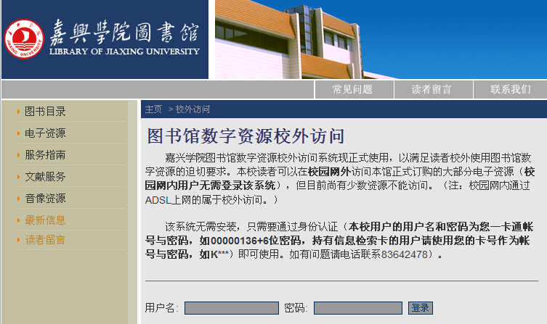
浙江嘉兴学院图书馆Ezproxy登录界面
由于北京理工大学图书馆使用的usb key方式较为麻烦，用户需随身携带usb key并在使用的电脑上安装驱动程序，经馆领导讨论决定不采用该方法；而由于我校师生员工较多，近5万人，而网络带宽有限，无法满足所有人使用Ezproxy系统，因此，浙江嘉兴学院图书馆的做法对我校也不合适。
结合我校的实际情况，最终决定另行开发一套基于网页的的远程用户注册系统。即由用户通过网页向系统提交个人注册信息，再由管理员审核并赋予其使用期限。同时实现用户注册系统与Ezproxy系统共享同一个用户列表文件，即用户注册系统添加或更改一个用户，Ezproxy系统也添加或更改一个用户。
其次，课题组对如何将网络注册系统跟Ezproxy校外远程访问系统如何进行对接进行了技术分析，主要考虑的问题有以下三个方面：
a. Ezproxy系统文件分析。
b.考虑如何将注册系统与Ezproxy系统结合起来，如何将Ezproxy的用户文件共享到注册系统中。
c.考虑选择用Java还是PHP编写。
最后，开发管理员后台管理系统，使得管理员也能通过网页远程对注册用户进行审批。
四．研究结果及应用价值
研究结果
在本课题的资助下，课题小组采用java+xml技术，开发了基于网页的远程用户注册系统。用户通过点击图书馆主页“校外远程访问”的注册页面，向系统提交个人注册信息；管理员则通过后台管理系统，从工作人员网页入口进入后台对注册用户进行管理。步骤示意见下图：

用户注册步骤示意图
登录校外访问入口
勾选“电子资源校外访问协议”，确认不滥用帐号等
填写注册信息
注册信息修改登录界面
打印访问协议文件、签名并提交给图书馆存档

工作人员管理示意图
登录工作人员管理后台
浏览所有用户信息或通过email查找特定用户

激活注册用户、修改用户密码、
赋予有效期限
保存并退出

应用价值
本课题项目为我馆Ezproxy校外访问系统增加了远程用户注册功能，弥补了Ezproxy校外访问系统本身缺少远程用户注册及后台管理这一缺陷，同时也为我校注册用户提供了网上注册的便利。自2010年8月，我们将本项目“Ezproxy校外访问远程注册系统”挂上网以来，已接受了641名家住校外的教工提交的网上注册申请，在简化我校用户注册手续的同时，也大大提高了我馆的工作人员的管理效率，最大程度地降低后台管理的出错率。

五. 支撑材料（发表的文章、相关照片、系统、软件、获奖情况等等）
本课题自2010年4月获得资助以来，以我馆新引进的Ezproxy校外数据库访问代理系统为基础，开发了基于该代理系统的用户远程自动注册认证平台。平台的界面及各个子模块核心代码如下：
5.1用户远程自动注册认证平台界面
5.1.1校外访问入口（网址：http://202.116.174.72/display/ezproxy.do）
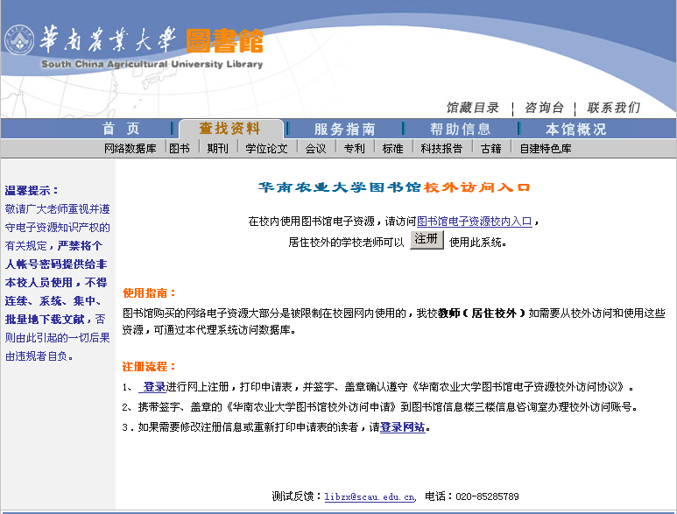
5.1.2注册申请协议

5.1.3填写注册信息
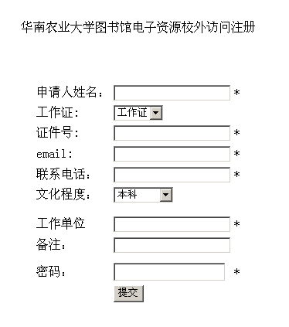
5.1.4注册信息修改登录界面
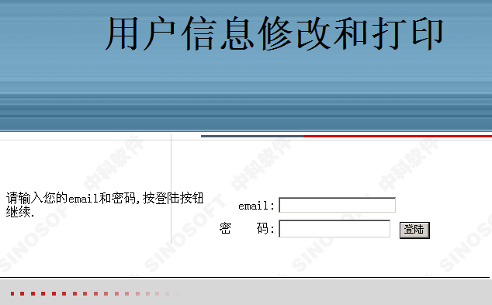
5.1.5修改注册信息
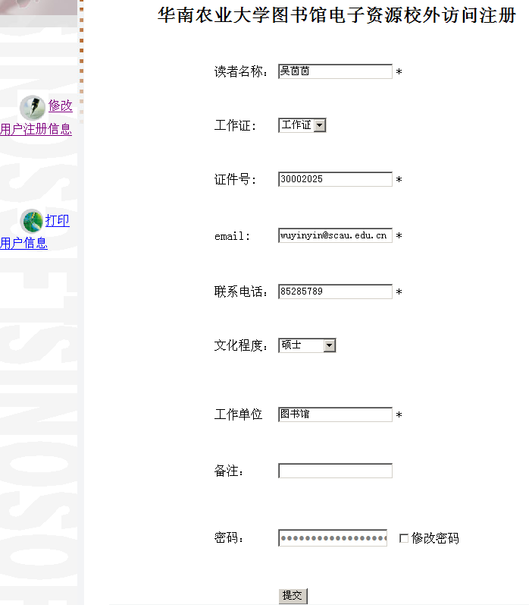
5.1.6访问协议打印文件
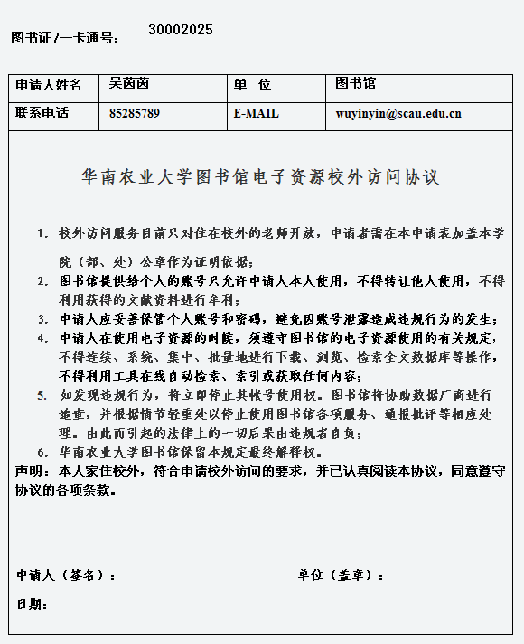
5.1.7工作人员管理界面（管理后台）
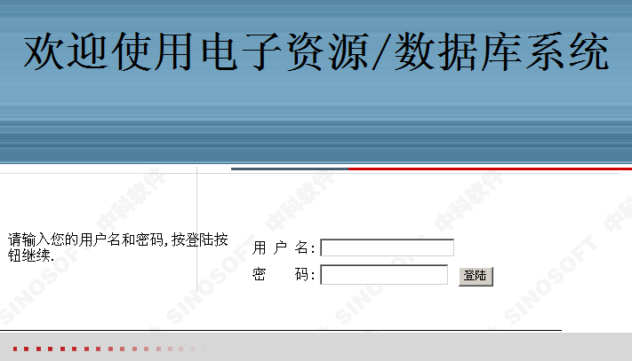
5.1.8查看注册用户信息（管理后台）
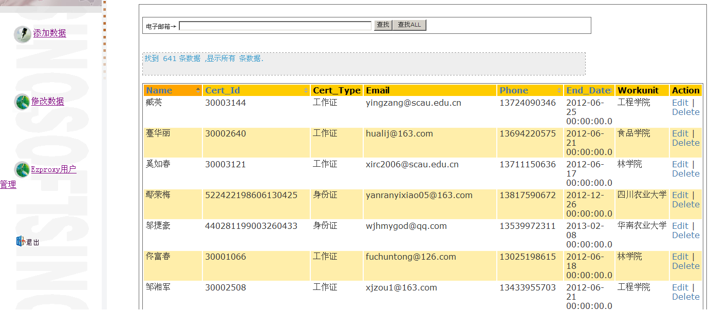
5.1.9用户检索功能（管理后台）
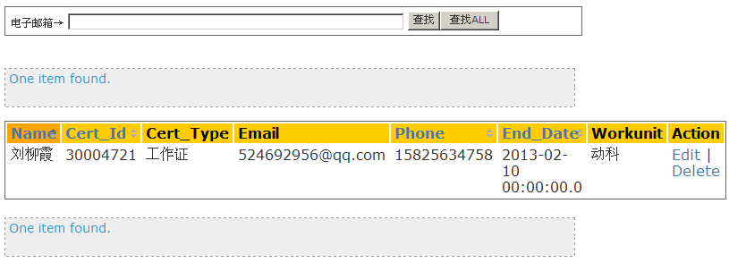
5.1.10激活注册用户及赋予有效期限（管理后台）
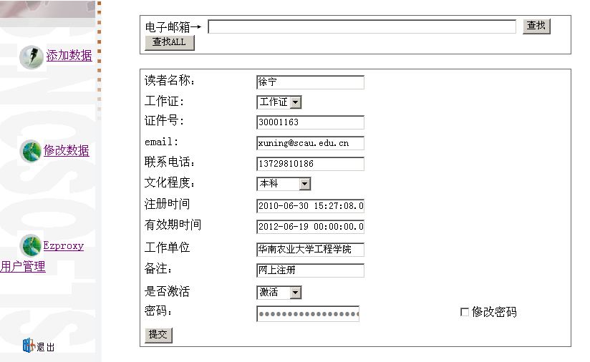
5.2子模块核心代码
5.2.1注册填写模块（包含姓名、email等6个基本信息）
function checkall(){
var name =document.all.name.value;
var email =document.all.email.value;
var phone =document.all.phone.value;
var cert_Id =document.all.cert_Id.value;
var workunit =document.all.workunit.value;
var password =document.all.password.value;
var i=0;
var str="";
if (name.length <= 0){
i=i+1;
str=str+ "读者名称不能为空 \n " ;
}
if (email.length <= 0){
i=i+1;
str=str+ "电子邮箱不能为空 \n " ;
}
if (phone.length <= 0){
i=i+1;
str=str+ "联系电话不能为空 \n " ;
}
if (cert_Id.length <= 0){
i=i+1;
str=str+ "证件号不能为空 \n " ;
}
if (workunit.length <= 0){
i=i+1;
str=str+ "工作单位不能为空 \n " ;
}
if (password.length <= 0){
i=i+1;
str=str+ "密码不能为空 \n " ;
}
if(i>0){
alert(str);
}else{
//document.getElementId("form_id").submit();//这样是不是可以的
document.forms[0].submit();
}
}
5.2.2注册用户判断（register）
$(document).ready(function() {
var flag;
$('#div_read').show();
$('#div_register').hide();

$('#jquery_shutcut_1').click(function() {
var answer = $(this).find('#jquery_shutcut1');
if (answer.is(':visible')) {
answer.slideUp();
} else {
answer.slideDown();
}
});
$('#jquery_shutcut_2').click(function() {
var answer = $(this).find('#jquery_shutcut2');
if (answer.is(':visible')) {
answer.slideUp();
} else {
answer.slideDown();
}
});
$('#jquery_shutcut_3').click(function() {
var answer = $(this).find('#jquery_shutcut3');
if (answer.is(':visible')) {
answer.slideUp();
} else {
answer.slideDown();
}
});
$("a").click(function() {
var k=$(this).attr('href');
var id=$(this).attr('id');
var id2=$(this).parents("td").attr('id');

if(id=="displaytable_first")
if($('#wenmingzhang').html()=="校外用户")
{
if(confirm("你是校外用户，要想得到文献的下载权限，请按确认键，否则只是浏览！"))
{
$(this).href("http://202.116.174.72:9000/login?url="+k);
}
}

if(id2=="displaytable_second")
if($('#wenmingzhang').html()=="校外用户")
{
if(confirm("你是校外用户，要想得到文献的下载权限，请按确认键，否则只是浏览！"))
{
$(this).href("http://202.116.174.72:9000/login?url="+k);
}
}
/*
$.post("checkip.do", { Action: "post", Name: "lulu" },
function (data, textStatus){
$('#wenmingzhang').html("we");
//flag=data.result;
//alert(k+" "+flag+" "+data.result);
alert($('#wenmingzhang').html());
}, "json");
if(typeof(flag)=='1')
{
//$(this).href("http://202.116.174.72:9000/login?url="+k);
alert("http://202.116.174.72:9000/login?url="+k);
}else{
alert($('#wenmingzhang').html());
}
*/
});
$('#I_read_it').click(function(){
$('#div_read').hide();
$('#div_register').show();
});

});

5.2.3 iframeAutoFit模块
function iframeAutoFit()
{
try
{
if(window!=parent)
{
var a = parent.document.getElementsByTagName("IFRAME");
var b=parent.document.getElementById("test_table");
for(var i=0; i<a.length; i++)
{
if(a[i].contentWindow==window)
{
var h = document.body.scrollHeight;
if(document.all) {h += 4;}
if(window.opera) {h += 1;}
a[i].style.height = h;
b.style.height=h;
}
}
}
}
catch (ex)
{
alert("脚本无法跨域操作！");
}
}
if(document.attachEvent) window.attachEvent("onload", iframeAutoFit);
else window.addEventListener('load', iframeAutoFit, false);
5.2.4 ezproxyedit模块
$(document).ready(function() {
$('#pd').attr("disabled","true");
$('#mp').click(function(){
var flag=$(this).attr('checked');
if(flag==true)
{
$(this).val("modifypassword");
$('#pd').removeAttr("disabled");
$('#pd').val("");
}else{
$(this).val("no");
$('#pd').attr("disabled","true");
}
});
});

- 参考文献及附录。
- 黄朝阳,. 一种基于角色的校园网统一身份认证解决方案[J]. 微型机与应用,2010,(23).
- 段海波,. 高校数字化校园的统一身份认证解决方案[J]. 中国教育信息化,2010,(17).
- 付玮,. 校外访问系统在高校图书馆的应用研究[J]. 情报探索,2010,(11).
- 常艳,. 校园网统一身份认证设计及实现[J]. 网络安全技术与应用,2010,(6).
- 潘正清,陶卫亮,陈利,. 校园网环境下统一身份认证系统的设计与实现[J]. 湖北汽车工业学院学报,2010,(1).
- 王静,. 校园网中用户统一身份认证技术的研究[J]. 赤峰学院学报(自然科学版),2010,(2).
- 谢涛,骆亮,张自力,. 统一身份认证保障数据安全[J]. 中国教育网络,2009,(12).
- 党洪莉,. 利用EZproxy实现图书馆电子资源的远程访问[J]. 图书馆学刊,2008,(5).
- 高旻,金玉玲,刘凡儒,. URL重写技术及在国内外授权访问系统中的应用研究[J]. 现代情报,2008,(7).
- 张文丰,黄淑敏,. 开放大学数字图书馆资源校外访问方式的研究[J]. 黑龙江科技信息,2007,(20).
- 包瑞,. 远程访问图书馆电子资源技术对比分析[J]. 情报杂志,2006,(10).
专家验收表
项目名称 | 基于校外访问代理系统的自动注册认证系统
主持人 | 吴茵茵 |  | 职务/职称 |  | 副研究馆员
所在单位 | 华南农业大学图书馆
专  家  意  见 | 本课题的研究工作扎实，前期调研工作充分，研究计划严谨，为配合我馆引入Ezproxy校外访问系统，工作开展较快，在Ezproxy校外访问系统正式推出时及时开发了远程用户注册系统并提供注册和后台管理服务。为我馆Ezproxy校外访问系统增加了远程用户注册功能，弥补了Ezproxy校外访问系统本身缺少远程用户注册及后台管理这一缺陷，同时也为我校注册用户和后台管理人员提供了网上操作的便利。  鉴于本课题已充分的完成了研究目标，准予合格结题。
专家签名
职务/职称
*如需要可增加页数

